Luciadagen – Šv. Liucijos dien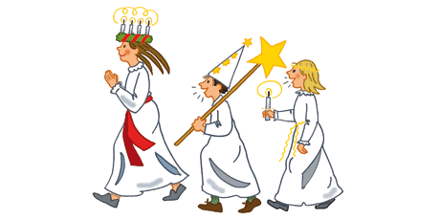
Sukarpyk juostelėmis žodžių lenteles.
Suporuok norvegiškus ir lietuviškus žodžius.
KRISTEN | = | KRIKŠČIONIS
Pvz.:

FARLIG | LUSSEKATTER | LUCIATOG
DRAKT | FEIRE | JULEFORBEREDELSER
FATTIG | KLE SEG UT | LYS
HELGEN | MØRKE | MARTYR
KRANS | KRISTEN | VINTERSOLVERV

VAINIKAS | PERSIRENGTI | ŠVENTOJI
KRIKŠČIONIS | LIUCIJOS BANDELĖS | PAVOJINGAS
KANKINĖ | LUCIJOS EISENA | KOSTIUMAS
NETURTINGAS | PASIRUOŠIMAS KALĖDOMS | ŽVAKĖ/ŠVIESA
TAMSA | ŠVĘSTI | ŽIEMOS SAULĖGRĮŽA

